Đáp án bài 19 trang 118 sách giáo khoa hình học 9 tập 2
Đề bài
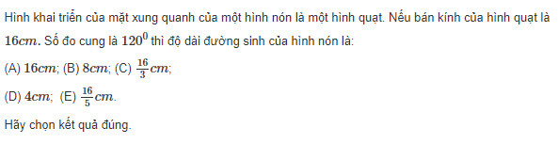
Hướng dẫn giải


Đáp án bài 19 trang 118 sgk giải tích lớp 9
Theo bài 16 thì bán kính đường tròn chứa hình quạt độ dài bằng đường sinh của hình nón.
Đầu bài cho bán kính hình tròn chứa hình quạt là 16cm nên độ dài đường sinh là 16cm.
Vậy chọn A.

